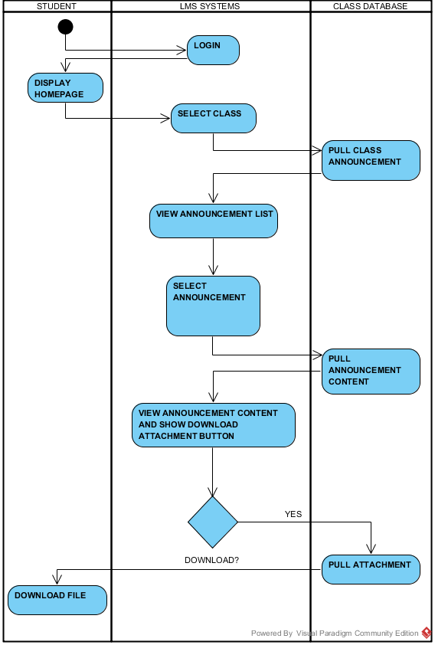

ส่วนการใช้งานของนักศึกษา

* ล็อกอินเพื่อเข้าสู้หน้า Home Page
* เลือกรายวิชาที่ต้องการ ระบบจะแสดงลิสท์ประกาศของรายวิชานั้น
* เลือกประกาศที่ต้องการดูข้อมูล ระบบจะแสดงรายละเอียดของประกาศนั้น
* หากในประกาศมีไฟล์ที่แนบมาด้วย นักศึกษาสามารถกดปุ่ม Download เพื่อทำการดาวน์โหลดไฟล์ออกมาได้